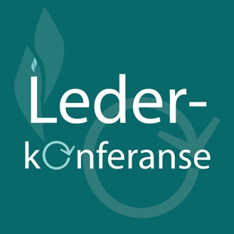
Lederkonferanse 2020
Jesus til nye generasjoner 0-40
Sted: Stavern folkehøyskole 3.-4.juni 2020

PROGRAM LEDERKONFERANSEN
Onsdag 3.6
1100-1200 Registrering. Lunsj for dem som har bestilt.
1200-1445 «Kristent lederskap-å lede kristent arbeid som når 0-40.»
Jarle Råmunddal og Roy Elling Foss, pastorer Randesund Misjonskirke
1445-1500 Pause
1500-1700 Spor for ulike lederroller med felles fokus «Å lede arbeid som når 0 – 40»:
- Lovsangsledere – Thomas Fagervik, Vennesla frikirke
- Administrasjonsledere – Endre Sagedal, Kristiansand frikirke
- Barne & familie-ledere – FriBU
- Ungdomsledere – FriBU
- Unge voksne-ledere – FriBU
- Hovedpastorer (eldste) – Geir Langen Sula Frikirke & tilsynsmenn
1700-1830 Middag
1830-2100 Kveldssamling: «Å nå, investere i og utruste neste generasjon»
Runar Landro, pastor Fredheim Arena
Vitnesbyrd fra lokale lederskap og menigheter
2100 Sosialt i tunet. Grilling.

Torsdag 4.6
0745-0845 Bønn & lovsang
0800-0900 Frokost
0900-0930 Morgenmøte: «Hvordan preger Jesus mitt lederskap?»
0945-1130 «It’s personal – om å komme tett på de vi leder til Jesus»
Runar Landro & FriBU
1130-1215 Lunsj
1215-1430 Seminarer. Man velger to av følgende seminarer:
- Å lede de neste lederne
- Å lede gudstjeneste for 0-40
- Å lede kirkeplanting
- Å utruste åndelige foreldre
- Å skape kultur for disippelgjøring
- Å lede mennesker til Jesus
1500-1600 Utsendelse: «Dette har jeg aldri angret på»
Håvard Haugland og Jarle Skullerud
1600-1700 FriMAF-årsmøte
1700 Middag (for de som har bestilt)

PROGRAM FAGDAG tirsdag 2.6-onsdag 3.6
Fagdagen arrangeres av Stavern FHS i samarbeid med teologisk fagråd

Tirsdag 2.6
1130-1230 Registrering, lunsj for dem som har bestilt.
1230 Middagsbønn
1245-1445 «Vern om lære og liv; i møte med Generasjon Z og Millenniums»
Eirik Austeng og Else Birgit Bergem Strand
1445-1500 Pause
1500-1700 Barneperspektivet i samlivsetikken v/Teologisk fagråd
1700-1830 Middag
1830-2000 «Generasjon Z’s innspill til kirka sett fra en folkehøyskolelærers synsvinkel» Ståle Gilberg, Stavern fhs
2000-2130 Oppsummering rundt en kaffekopp
2200 Kveldsbønn

Onsdag 3.6
0730-0800 Morgenbønn
0800-0900 Frokost
0900-1100 Tro og psykisk helse for unge.
Tonje Teistedal, Acta. Respondent: Ruth Silje Boklund, Stavern fhs

